個案研討： 惡質違停
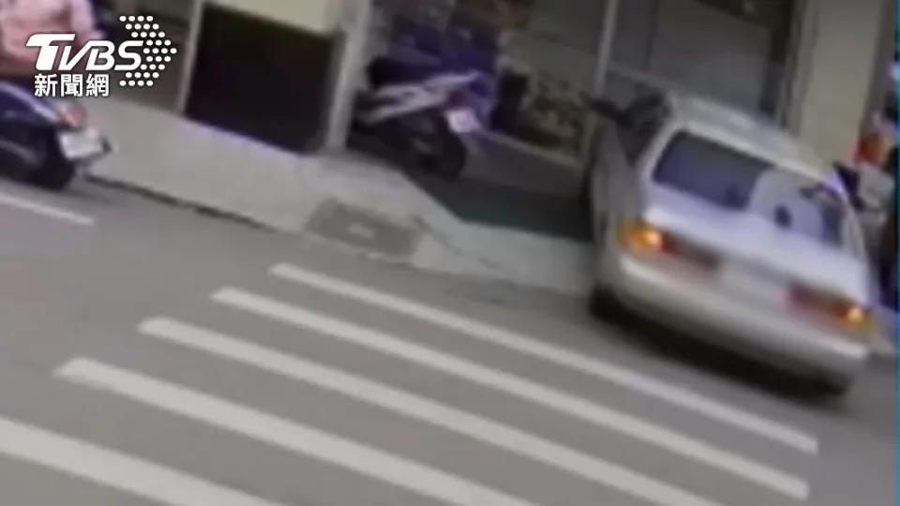

以下為數則新聞報導，請就此事件加以評論：
- 別以為全家就是你家朗朗上口，就真的當自己家，8日中午12點多，一名婦人熟門熟路，把車停在花蓮玉里鎮中山路一處超商，疑似要去對面的銀行，前前後後停了一分鐘左右，但因為這一處是鬧區又是正中午時段，車流不少，就算只停一秒都可能釀禍，恐怕得吃上罰單。

左看右看沒地方停，ㄟ這裡好大的空地就停著，車直直開上斜坡，停在騎樓熄火就下車，只是大姊啊，這裡是便利商店門口ㄟ，直接佔了好大一個位置。 (2024/03/10 TVBS新聞網)

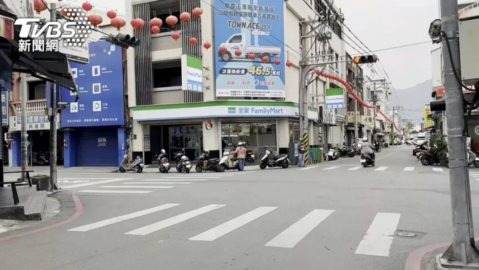

- 新北市土城有民眾目擊，一輛轎車為了拿餐點，違規臨停在斑馬線上，員警到場卻只有勸離沒有開單，讓民眾不滿質疑，只勸導不罰，根本是讓違規合法化，氣得拍下過程PO網。對此轄區警方檢視影片，當下轎車已經明確阻礙通行，依規定不用勸導，應該要直接開單；而拍下畫面的民眾也可以拿影片檢舉! (2024/03/10 東森新聞)

傳統觀點

- 民眾：「這裡是轉彎處，轉彎處她又停車，又是劃紅線，又停在人行道上面，所以她這樣本身是違規，不能把方便當隨便，不能把全家當作是自己的家。」

- 車尾幾乎凸到馬路上，騎士轉彎，一個不小心，都會反應不及而摔車。

- 已經明確阻礙通行，依規定不用勸導，應該要直接開單；而拍下畫面的民眾也可以拿影片檢舉！

- 轄區警方解釋，因為車主馬上就出現，因此才會以驅離為主。

管理觀點

本次的案例說的是有些交通違規，以民眾的觀點來看，違規人的違規行為是只為了自己的方便，完全不顧必定會影響別人，是缺乏道德的惡質行為，結果這樣的行為不是沒開罰單就是員警到場，只是勸離放過一馬。相對於一些顯然比此輕微的違規反而嚴厲執法，因而引起了民怨。

這顯然是員警在執法寬嚴及執法技巧上的問題，可見目前交通警察在執法時標準並不一致，這個問題主管單位實在應該予以重視。我們也同意交警在現場執法時，應該有依實際狀況裁量的授權，這是合理的，因為處罰只是手段並非目的，對於有些輕微的違規，勸導或許更能有助於達到目的。顯然目前員警在執法時對於應開單或可勸導的裁量，仍缺乏一致的原則，才會形成不同的標準，因而造成了民怨。

我們建議，交通局收集員警執勤時遇到的各種情況，重新彙整訂出不予勸導立應即開單的原則，例如已實際上影響交通、正在侵犯到他人合法權益、無視公權力、已遭到舉報……等，在這些情況下就必須開單，不能只是驅離。以上的第二案例，當事人將車停在辬馬線上，只為了自己去拿餐點，且員警很快就到現場，可見就在旁邊，結果員警處理的方式，只是勸離沒有開單。顯然違規人並無視員警已在現場，且無視擋住人行辬馬線，實屬自私的惡質違規，立即開罰也有警惕當事人的作用。結果警方反而解釋，是因車主馬上就出現，所以只予驅離，這是不是告訴民眾，就算警察在旁邊也都可以在任何地方暫停下車取物，因為車主馬上就能出現？難怪旁觀民眾無法接受，發出不平之鳴，這樣處理說得過去嗎？

同學們，關於本議題，你還有什麼看法？請提出分享討論。

